Diseño, creación y operación de bases de datos geográficas

https://bit.ly/32PwynO

La manipulación de datos en un proyecto SIG requiere de elementos vectoriales y de tipo ráster que combinados permiten definir múltiples niveles de asociación, incluso con reglas topológicas para la definición precisa del comportamiento entre las diferentes capas de información. Este taller le enseñara como planificar y crear la estructura de una base de datos geográfica o Geodatabase sobre ESRI ArcGIS, también a través del ArcCatalog, definir los dominios de un determinado campo numérico de atributos. [v] Microcontenido en video.

Abreviaturas en http://www.fao.org/3/x8763s/x8763s03.htm

Requerimientos para el desarrollo 2

Herramientas computacionales 2

Paquete de datos 2

1. Procedimiento general para la estructuración del modelo hidráulico 1D 3

2. Introducción y caso de estudio [v] 4

3. Estructuración de la base de datos geográfica GDB [v] 5

3.1. Definición del directorio de trabajo del proyecto y nombre de la base 5

3.2. Creación de la base de datos geográfica personal o geodatabase 5

3.3. Definición del sistema de proyección de coordenadas 6

3.4. Definición del tipo de elemento vectorial para cada capa de información 7

3.5. Definición de los atributos por capa y su tipo 8

3.6. Creación de capas 9

3.7. Definición de los Dominios para material y margen 12

4. Importación de vectores desde la topografía del proyecto [v] 14

4.1. Incorporación de nodos de la topografía a la geodatabase [v] 16

4.2. Incorporación de elementos a la capa de Canales [v] 17

4.3. Importación de las parcelas [v] 19

4.4. Importación de las curvas de nivel topográficas [v] 20

4.5. Importación de las líneas de secciones transversales [v] 21

4.6. Incorporación de los nodos de las secciones transversales [v] 21

4.7. Ingreso de las líneas de obras hidráulicas [v] 22

4.8. Ingreso de las líneas de margen [v] 22

4.9. Eje vial proyectado [v] 23

5. Modelo de terreno, visualización 3D del proyecto y perfiles [v] 24

5.1. Modelo digital de terreno TIN 3D 24

5.2. Visualización del proyecto desde el 3DScene 25

5.3. Visualización de perfiles y secciones transversales usando 3D Analyst 25

5.4. Visualización de perfiles y secciones transversales usando el HEC-GeoRAS v10 y QGIS 26

# Requerimientos para el desarrollo

## Herramientas computacionales

* ArcGIS 10.x instalado con licencia de evaluación o licencia comercial.

## Paquete de datos

* Archivo en formato CAD con elementos vectoriales a incorporar en la geodatabase, correspondientes a la topografía de un tramo de río (Topografia_v2007.dwg).
* Archivo de formas con secciones transversales corregidas. XSCutLines.shp
* Archivo de proyección del sistema coordenadas Magna Sirgas Colombia (Magna-Sirgas-IGAC.prj).

Copie los archivos suministrados en la carpeta C:\TSIG\Taller5\Datos\ o en una carpeta de fácil acceso.

# 1. Procedimiento general para la estructuración del modelo hidráulico 1D

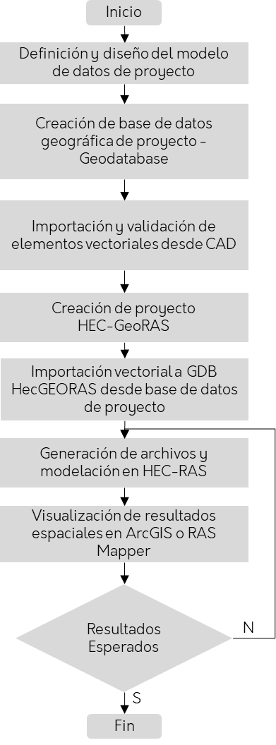

En este taller realizaremos las etapas de definición y diseño del modelo de datos de proyecto hasta la Importación y validación de elementos vectoriales desde CAD. Más adelante, aprenderá a crear modelos hidráulicos con HEC-GeoRAS y HEC-RAS.

# 2. Introducción y caso de estudio [v]

Microcontenido: https://pruebacorreoescuelaingeduco.sharepoint.com/sites/TSIG626/SitePages/TSIG0077.aspx

Una empresa de ingeniería ha sido contratada para evaluar el comportamiento hidráulico de un tramo de río con el fin de determinar si las parcelas localizadas en un proyecto de vivienda campestre estarán bajo riesgo de inundación por una creciente y también para determinar cuál es la cota mínima inferior para la construcción de un puente vehicular en un trazado vial previamente definido. Esta empresa ha encargado la elaboración de un sistema de información geográfico a su departamento de sistemas de información, para que posteriormente estos datos geográficos puedan ser utilizados por alguna herramienta de modelación hidráulica de ríos o canales con el objetivo de determinar dicha condición de riesgo y las elevaciones de lámina requeridas.

Para la construcción del sistema de información geográfica se han definido los siguientes criterios:

* Deberá ser una base de datos geográfica o geodatabase con un único sistema de referencia de coordenadas (Magna Sirgas Colombia)
* Deberá contener capas independientes para las parcelas, el eje del río o canal, las curvas de nivel topográficas, los puntos topográficos, los nodos y las líneas de ejes de secciones transversales, las obras hidráulicas (muros de contención), el eje de la vía proyectada y las líneas de margen izquierdo y derecho del río.
* Generar las secciones transversales y almacenar los datos de estación – elevación en una tabla. Construir un modelo digital de elevaciones en 3 dimensiones a partir de las curvas de nivel o los puntos del levantamiento topográfico

El modelo de base de datos deberá contener los siguientes atributos

* Atributos en la capa de parcelas: número de parcela, área, perímetro, nombre del propietario, y un hipervínculo a la imagen satelital de Google Maps
* Atributos en la capa del eje del río: nombre, longitud, cuenca, pendiente media, ancho promedio del tramo, y un hipervínculo para una foto general del río en la zona de estudio
* Atributos en la capa de curvas de nivel: altura sobre el nivel del mar
* Atributos en la capa de líneas de ejes de secciones transversales: número de abscisa, el ancho de la línea de perfil, la cota del eje del río en ese punto y un hipervínculo para una foto en cada sección
* Atributos en la capa de obras hidráulicas: tipo de obra, altura total, cota superior, y material principal (concreto, enrocado, arena)
* Atributos del eje de la vía proyectada: Categoría de vía (Nacional, Departamental, Municipal), ancho promedio en metros.
* Atributos en la capa de líneas de margen: longitud y margen (izquierdo o derecho) con respecto a la dirección de flujo.

# 3. Estructuración de la base de datos geográfica GDB [v]

Microcontenido: <https://pruebacorreoescuelaingeduco.sharepoint.com/sites/TSIG626/SitePages/TSIG0078.aspx>

Microcontenido: <https://pruebacorreoescuelaingeduco.sharepoint.com/sites/TSIG626/SitePages/TSIG0079.aspx>

Microcontenido: <https://pruebacorreoescuelaingeduco.sharepoint.com/sites/TSIG626/SitePages/TSIG0080.aspx>

Antes de iniciar el proceso de construcción de la geodatabase se deberá definir un directorio de trabajo, el nombre de la base geográfica, el tipo de elemento vectorial para las diferentes capas de información y el formato de cada uno de los atributos componentes de las capas de información.

## 3.1. Definición del directorio de trabajo del proyecto y nombre de la base

Para el desarrollo del ejercicio se ha definido como directorio de trabajo la carpeta de clase C:\GIS\BasesDatos\ o C:\TSIG\Taller5\GDB y como nombre de la base geográfica GEODATABASE_T3 o GDB

## 3.2. Creación de la base de datos geográfica personal o geodatabase

* Abrir ArcCatalog y ubicar el directorio de trabajo C:\

Clic derecho en la raíz de C:\, New Folder o Nueva Carpeta y especificar el nombre \GIS\BasesDatos\

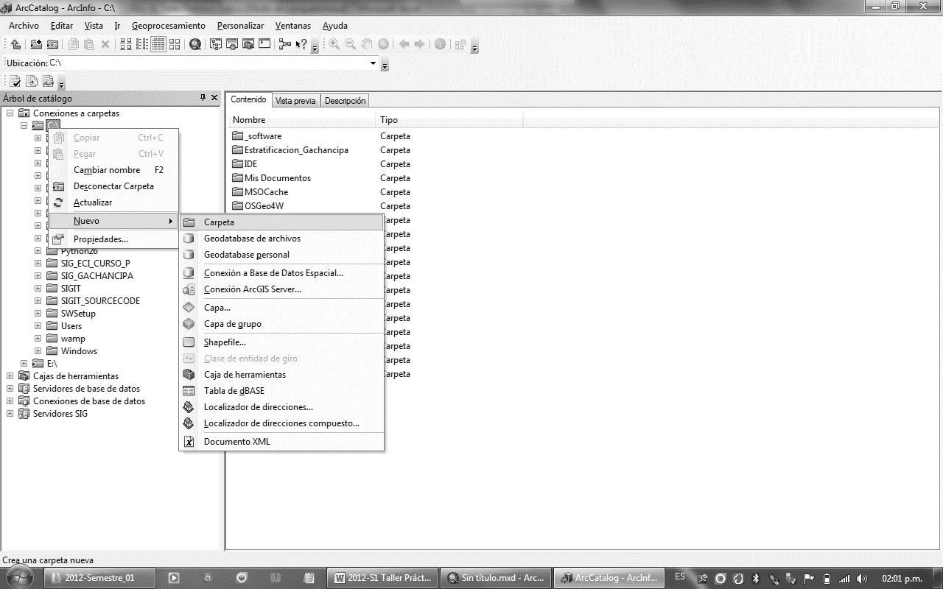

* Clic derecho en la raíz del directorio para almacenamiento, Nuevo, Geodatabase Personal, asignar el nombre GEODATABASE_T3 o GDB

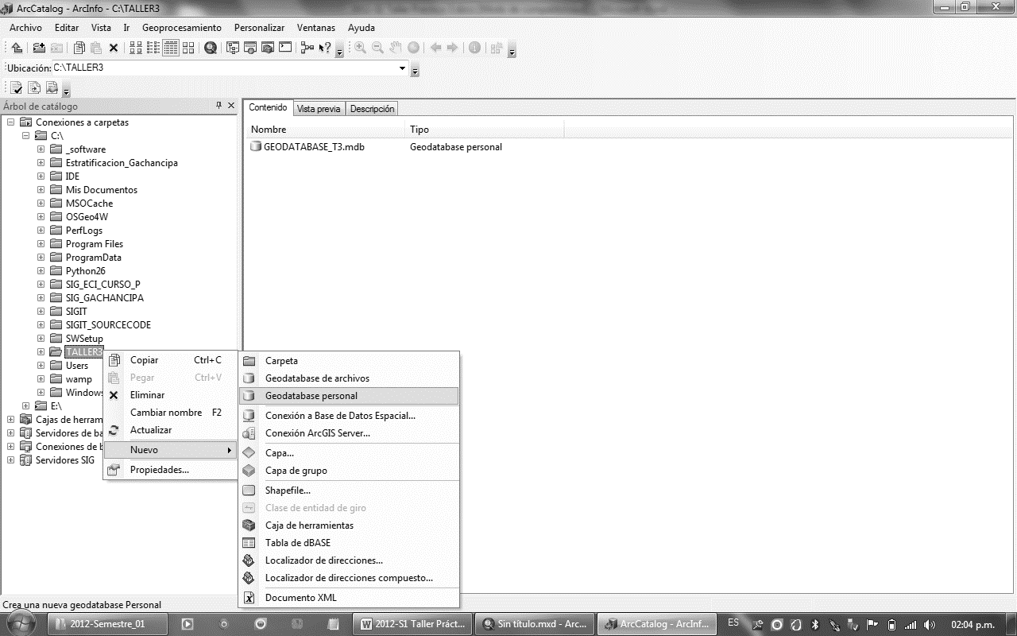

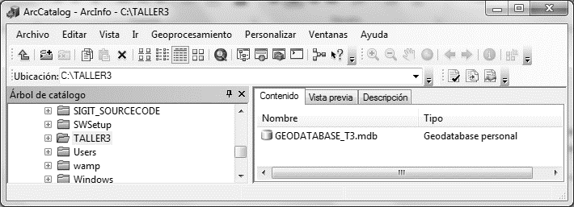

## 3.3. Definición del sistema de proyección de coordenadas

La asignación del sistema de proyección de coordenadas único para varias capas de información en una base de datos geográfica se establece a partir de conjuntos o grupos de datos geográficos. Para ello es necesario crear un Dataset, el cual es un directorio geográfico para el almacenamiento de las capas de información. Para nuestro ejercicio crearemos un Dataset denominado Proyecto_1. Como regla general no se permiten espacios ni caracteres especiales en los nombres de los elementos de la base geográfica, por ello es necesario apelar al uso de nombres nemotécnicos.

* Para crear el dataset denominado Proyecto_1, clic derecho en la GEODATABASE_T3, New, Dataset de Entidades

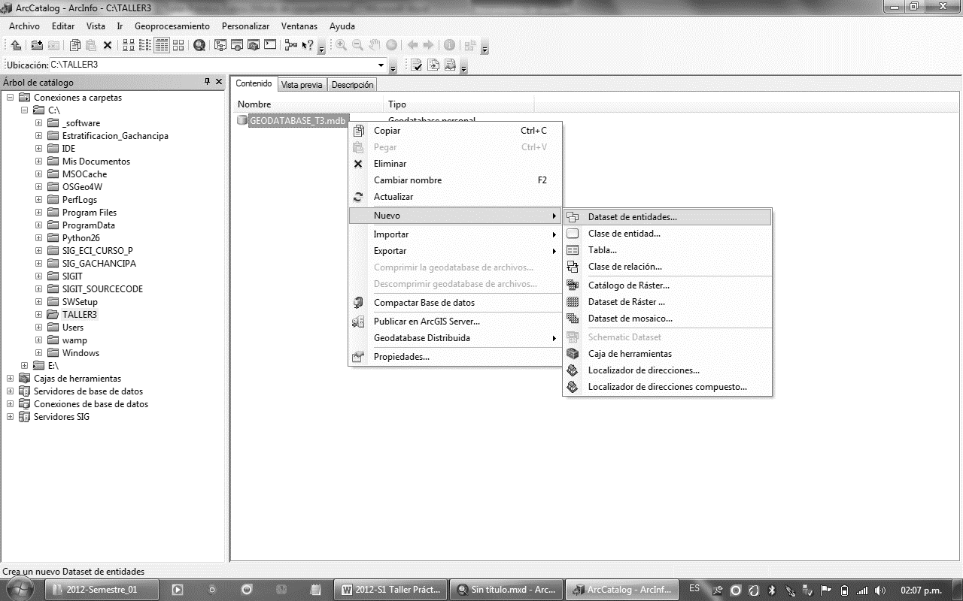

* Para iniciar en sistema de coordenadas establecemos Unknown debido a que utilizaremos uno personalizado

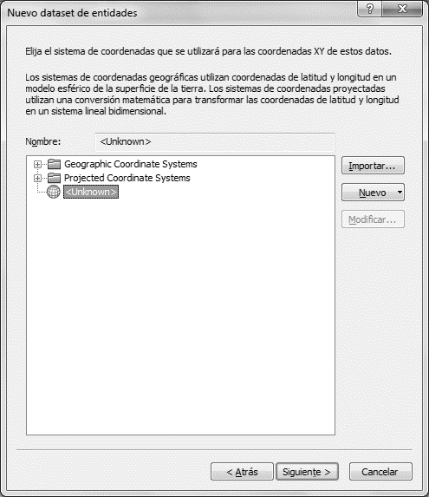

* Para la asignación del sistema de coordenadas MAGNA SIRGAS COLOMBIA, dar clic derecho en PROYECTO_1 y en propiedades buscar y Seleccionar el archivo Magna-Sirgas-IGAC.prj predefinido suministrado para este taller.

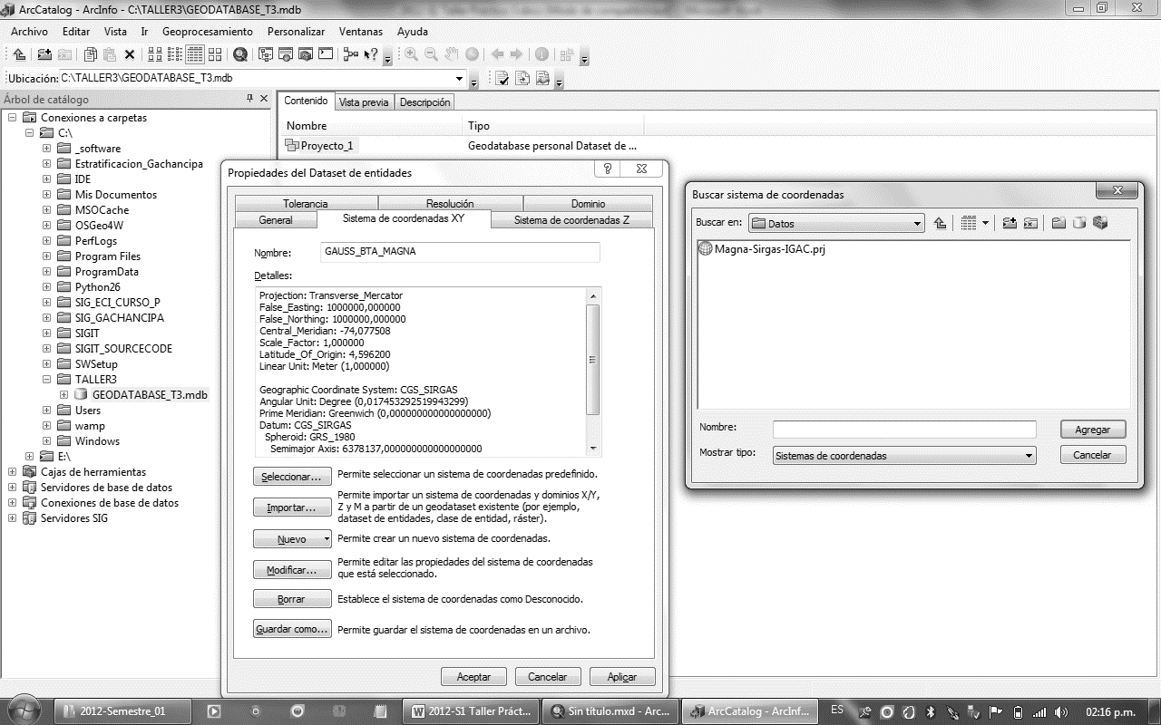

## 3.4. Definición del tipo de elemento vectorial para cada capa de información

Antes de iniciar el proceso de creación de los diferentes tipos de información vectorial de nuestro proyecto, es necesario definir el tipo de entidad geográfica que más se ajustará a la información que contendrá. En ArcGIS, cada grupo vectorial de información (línea, punto o polígono) se denomina Feature Class o Clase de Entidad.

| Elemento geográfico (Alias en base de datos) | Feature Class – Clase de Entidad  (Nombre nemotécnico) | Tipo de geometría |
| --- | --- | --- |
| Eje del río o canal | Canales | Línea |
| Parcelas | Parcelas | Polígono |
| Curvas de nivel topográficas | Curvas_nivel | Línea |
| Puntos topográficos | Topografia | Punto3D |
| Ejes Secciones transversales | Cross_section_eje | Línea |
| Nodos Secciones transversales | Cross_section | Punto |
| Obras hidráulicas | Obras_hidraulicas | Línea |
| Vias Proyectadas | Eje_vial_p | Línea |
| Líneas de margen de drenaje | Margenes | Línea |

## 3.5. Definición de los atributos por capa y su tipo

Ahora es necesario definir los atributos que contendrá cada capa dependiendo del tipo de datos que almacenarán.

| Feature Class – Clase de Entidad | Atributo | Tipo |
| --- | --- | --- |
| Canales | Nombre | Texto de 20 o 100 caract. |
| Longitud | Flotante o doble |
| Cuenca | Texto de 20 o 100 caract. |
| Pendiente_med | Flotante o doble |
| Ancho_prom_m | Flotante o doble |
| Canal_id | Entero corto |
| Hipervinculo | Texto de 255 caracteres |
| Parcelas | Parcela_Id | Entero corto |
| Area_m2 | Flotante o doble |
| Perimetro_m | Flotante o doble |
| Propietario | Texto de 50 o 100 caract. |
| Hipervinculo | Texto de 255 caracteres |
| Curvas_nivel | Curva_Id | Entero corto |
| Cota | Flotante o doble |
| Topografia | Topo_Id | Entero corto |
| Descripcion | Texto de 20 o 100 caract. |
| Cota | Flotante o doble |
| Cross_section_eje | Cross_s_eje_Id | Entero corto |
| Abscisa | Texto de 20 o 100 caract. |
| Longitud | Flotante o doble |
| Hipervinculo | Texto de 255 caracteres |
| Cross_section | Cross_s_eje_Id | Entero corto |
| Abscisa | Texto de 20 o 100 caract. |
| Cota | Flotante o doble |
| Hipervinculo | Texto de 255 caracteres |
| Obras_hidraulicas | Obra_h_Id | Entero corto |
| Descripcion | Texto de 20 o 100 caract. |
| Altura_total | Flotante o doble |
| Cota_superior | Flotante o doble |
| Material | Entero corto  0 – Concreto  1 – Enrocado  2 - Arena |
| Ejes_viales_proy | Eje_Id | Entero corto |
| Categoria | Entero corto  0 – Nacional  1 – Departamental  2 – Municipal |
| Ancho_prom | Flotante |
| Margenes | Margen_Id | Entero corto |
| Descripcion | Texto de 20 o 100 caract. |
| Margen | Entero corto  0 – Izquierda  1 – derecha |

Como se observa en la tabla anterior, existen algunos campos como material, categoría y margen que disponen de diferentes alternativas que se han codificado con un valor numérico entero corto. Para la utilización de una lista desplegable que aparezca cuando se asignen los atributos de material a cada obra hidráulica y la margen, será necesario definir posteriormente los dominios de estos atributos.

## 3.6. Creación de capas

Para la creación de cada capa de elementos se deberá seguir el siguiente procedimiento:

* Clic derecho en el Dataset de Entidades del proyecto (PROYECTO_1), Nuevo, Feature Class o Clase de Entidad
* Especificar el nombre Canales o el nombre de cada capa
* Especificar el alias o sobrenombre: Eje del río o canal
* Definir el tipo: Línea para este caso
* No especificar las opciones M para ruta ni Z para entidad 3D
* Luego en siguiente se definen los campos de atributos de la capa. Ingresar los atributos definidos para cada elemento de nuestro SIG

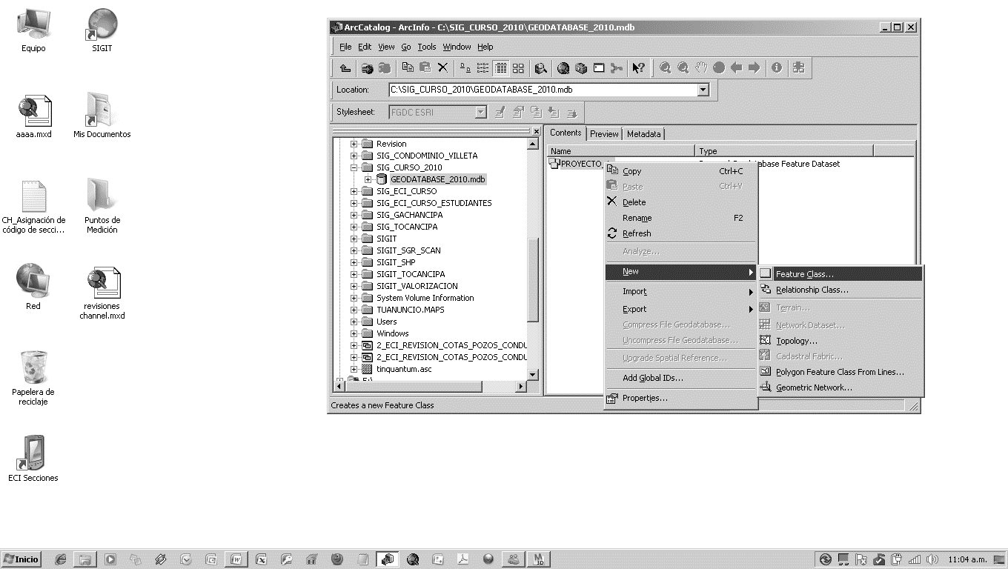

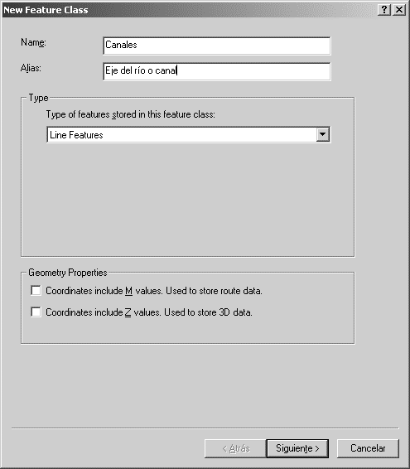 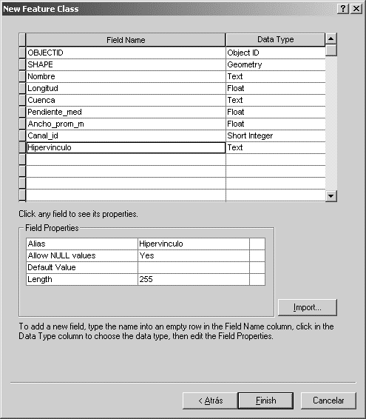

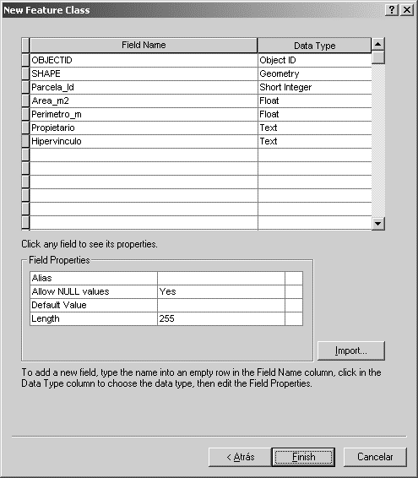 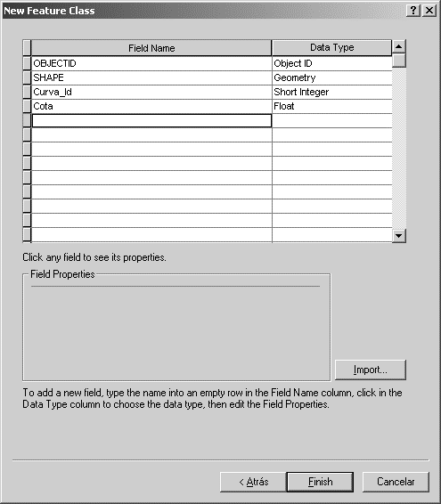

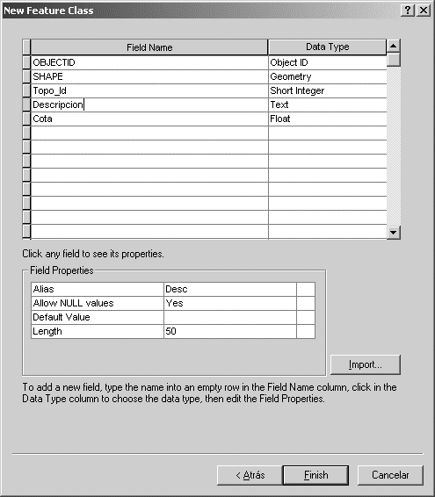 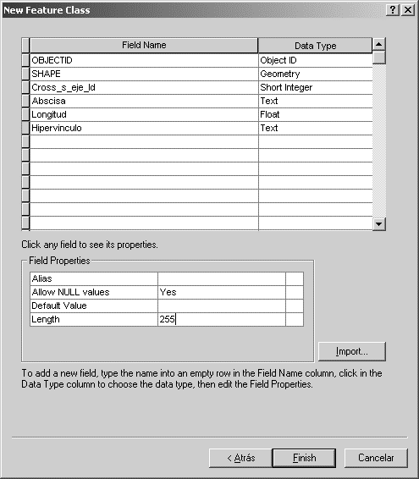

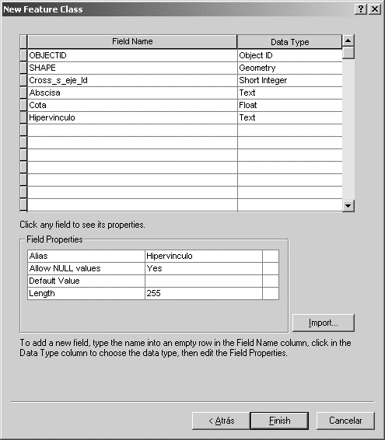 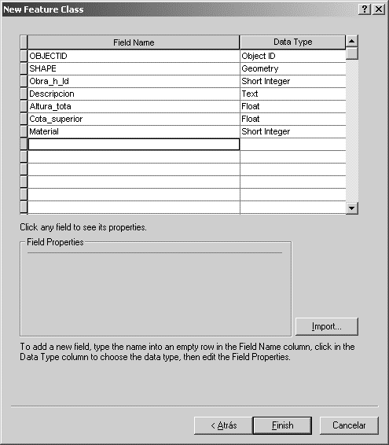

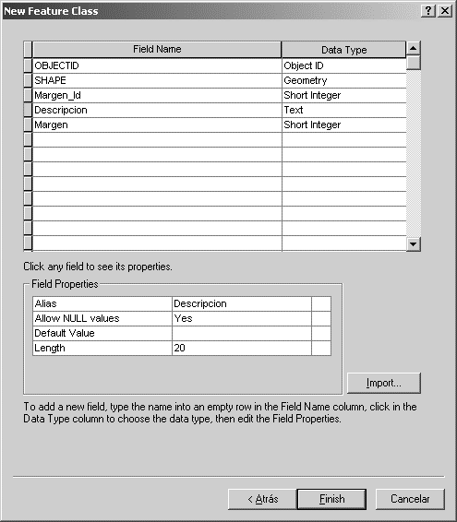

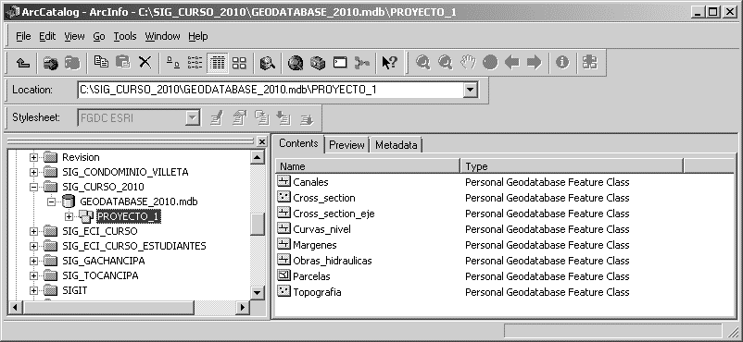

## 3.7. Definición de los Dominios para material y margen

En la definición de la estructura de datos, se estableció que la asignación de los valores de materiales, categoría de vía y márgenes se efectuara a partir de códigos numéricos enteros. Por lo general los Dominios son empleados para almacenar valores numéricos en vez de textos que se repiten en toda la tabla, permitiendo así que no se utilice espacio innecesario en la base de datos.

Para nuestro proyecto crearemos tres bloques de dominio con la siguiente información:

|  |  |  |
| --- | --- | --- |
| Domain nombre | Valor | Descripción |
| WD_Obra_hid_material | 0 | Concreto |
| 1 | Enrocado |
| 2 | Arena |
| WD_Margen_rio | 0 | Izquierda |
| 1 | Derecha |
| WD_Categoria_via | 0 | Nacional |
| 1 | Departamental |
| 2 | Municipal |

* Dando clic derecho en la GEODATABASE_T3, seleccione Propiedades, Domains o Dominios e ingrese manualmente los dominios creados en la tabla anterior.
* Para asignar el dominio al atributo en la tabla de la capa de obras hidráulicas, acceda a las propiedades de la capa y en Fields o campos seleccione Material, en la parte inferior especifique el dominio. Repita el mismo procedimiento en márgenes de ríos y categoría de vías.

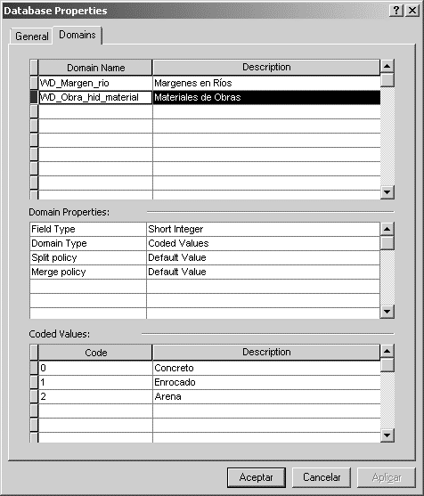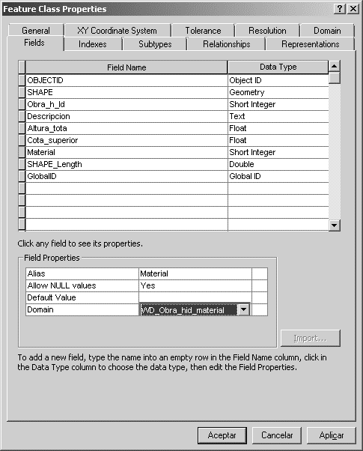

# 4. Importación de vectores desde la topografía del proyecto [v]

Microcontenido: <https://pruebacorreoescuelaingeduco.sharepoint.com/sites/TSIG626/SitePages/TSIG0081.aspx>

Una vez creada la estructura de la base geográfica o geodatabase se procede a importar la información CAD del levantamiento topográfico, para lo que se deberán tener en cuenta las siguientes consideraciones:

* En la versión ArcGIS 9.3.1, el formato vectorial origen desde autocad deberá estar almacenado en la versión 2007
* Es necesario que los grupos de elementos a importar puedan identificarse en una determinada layer y en un determinado color. Por ejemplo, los puntos delta del levantamiento deben estar en un layer llamado DELTAS de color verde. Para los polígonos, estos deben estar construidos mediante una poli línea cerrada

Procedimiento:

* Desde ArcGIS agregue el archivo cad de la topografía

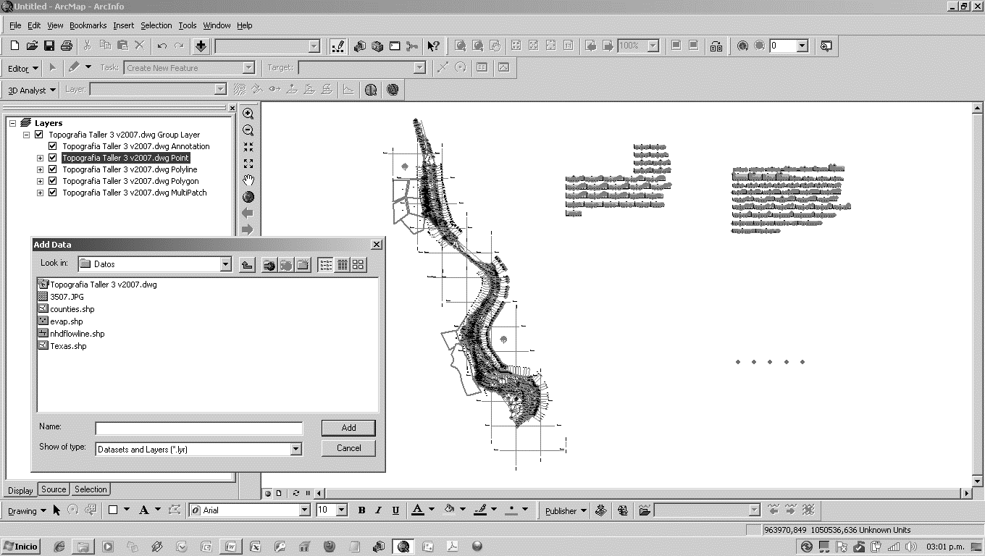

* Como se observa en la tabla de contenido, la información vectorial CAD es agrupado en puntos, poli líneas y polígonos. Ahora dando clic derecho en cada grupo vectorial y mediante la opción Data, Export Data, procedemos a exportar a shapefile cada una de ellas. Crear carpeta C:\GIS\BasesDatos\SHP para el almacenamiento temporal de los elementos geográficos exportados. Para los nodos usar el nombre Topografia_nodos.shp, para líneas Topografia_lineas.shp y para polígonos Topografia_poligonos.shp

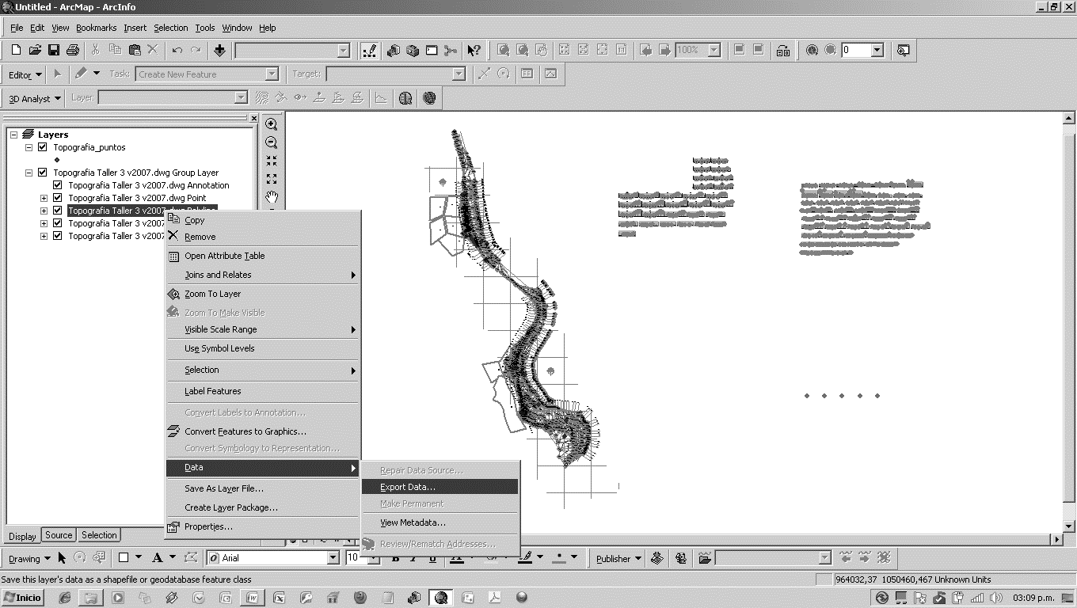

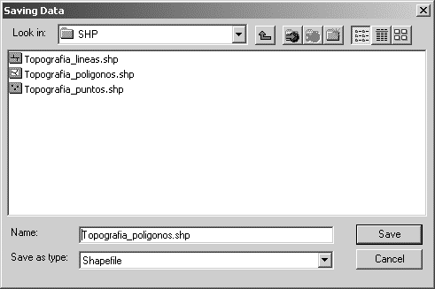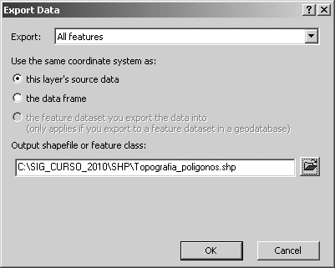

* Consultar cada una de las tablas de atributos para identificar cuáles pueden ser los atributos mediante los cuales se procederá filtrar y realizar la exportación de los elementos a agrupar en la estructura de nuestro proyecto GIS

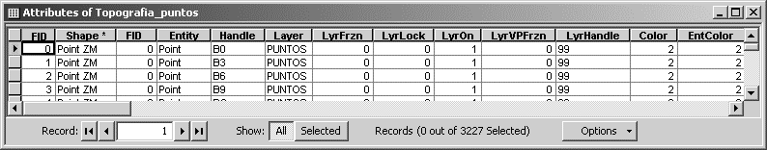

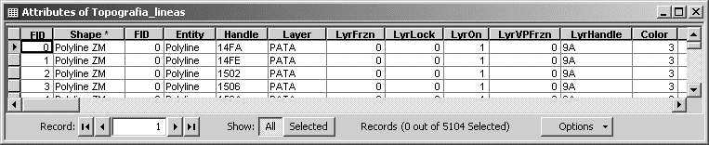

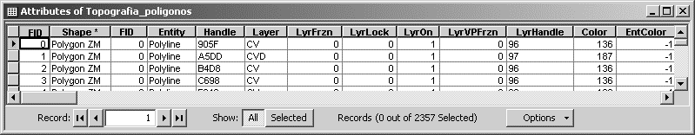

## 4.1. Incorporación de nodos de la topografía a la geodatabase [v]

Microcontenido: <https://pruebacorreoescuelaingeduco.sharepoint.com/sites/TSIG626/SitePages/TSIG0082.aspx>

En la tabla de atributos se observa que no todos los nodos de la topografía tienen valor de altura en el atributo Elevation, por lo que la incorporación de los nodos de la topografía se efectuara excluyendo todos los nodos sin Elevación.

* Cargue todas las capas de nuestro proyecto SIG al mapa existente y agrúpelas con el nombre PROYECTO_1. Para agrupar seleccione las capas desde la tabla de contenido y dando clic derecho en cualquiera de ellas oprima en Group
* Ahora mediante el Query, excluya todos aquellos nodos sin atributo de elevación. Clic derecho en Topografia_puntos, propiedades, Definition Query. Usar la cadena "Elevation" > 0

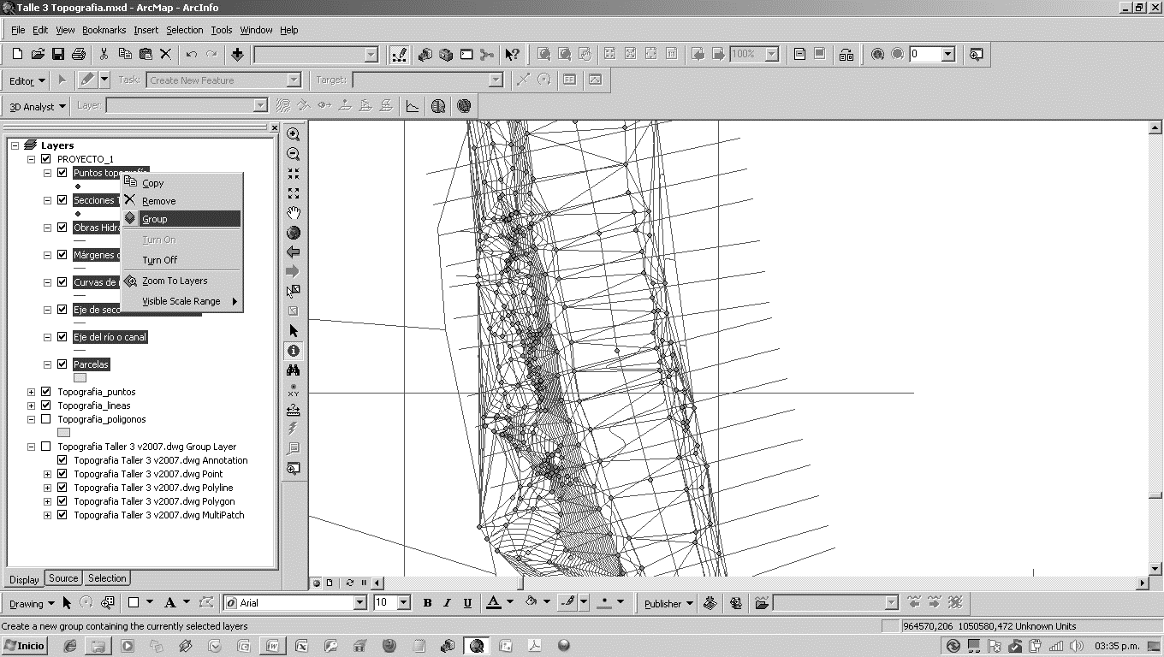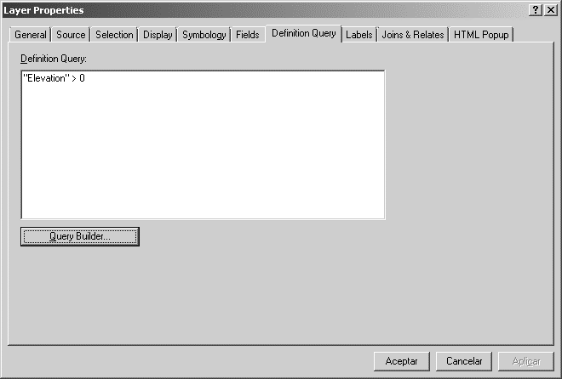

* Ahora mediante la función Merge o Fusionar del ArcToolBox, se procede a unir la capa shapefile creada desde autocad con nuestra capa de los puntos de nuestro geodatabase. Esta opción creará una nueva cobertura merge dentro de nuestra geodatabase. (*Para evitar errores de desbordamiento de procesos geográficos avanzados, en ArcGIS 10 es necesario ir al menú de Geoprocesamiento y deshabilitar el procesamiento en segundo plano*)

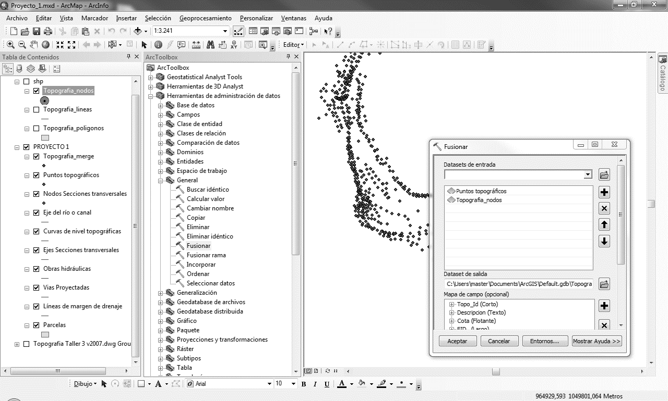

Observe en la tabla de atributos que la cobertura merge contiene las columnas de nuestra geodatabase y las columnas de atributos procedentes del archivo cad.

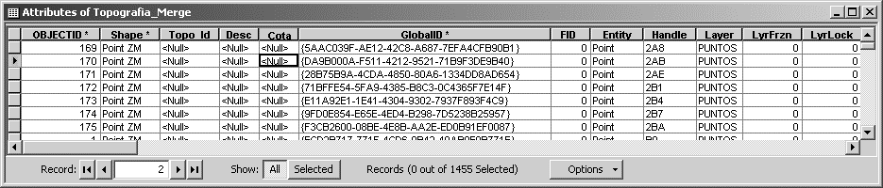

Utilizando la herramienta Delete Identical, podrá eliminar todos los nodos repetidos en la nube de puntos de la topografía, utilizar los atributos CX, CY y cota como criterio de eliminación.

## 4.2. Incorporación de elementos a la capa de Canales [v]

Microcontenido: <https://pruebacorreoescuelaingeduco.sharepoint.com/sites/TSIG626/SitePages/TSIG0083.aspx>

* Seleccione manualmente las líneas correspondientes a los ejes de canal en la capa de Topografia_lineas.shp. (Layer = ‘0’, o ‘transvers’). Se debe realizar la selección manual debido a que en el archivo .CAD no existía una capa específica para estos ejes.
* Active el modo de edición y seleccione la capa de la geodatabase de Eje del río o canal
* En edición de clic en copiar y luego en pegar. Observe el resultado en el mapa y la tabla de atributos
* Para evitar errores en la posterior modelación hidráulica, es necesario que el eje sea una única polilinea entre tramos de rio y afluentes, por lo que debe Fusionar las polilineas mediante el editor de entidades. Previamente deberá completar el tramo de río faltante extendiendo o dibujando una nueva polilínea.

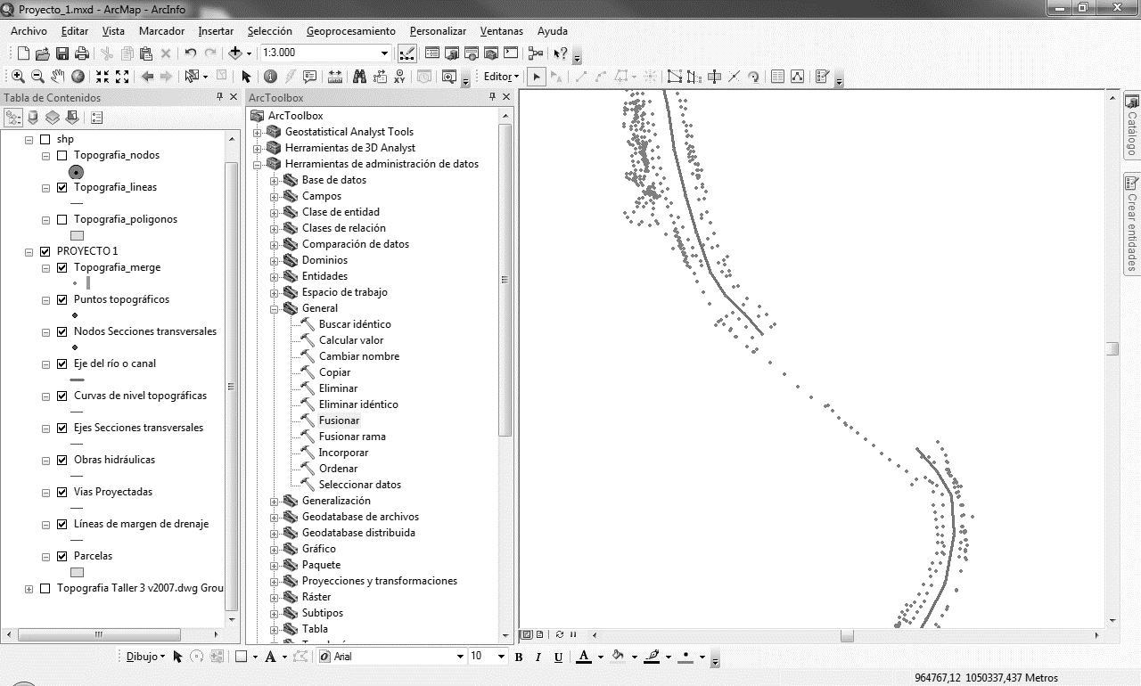

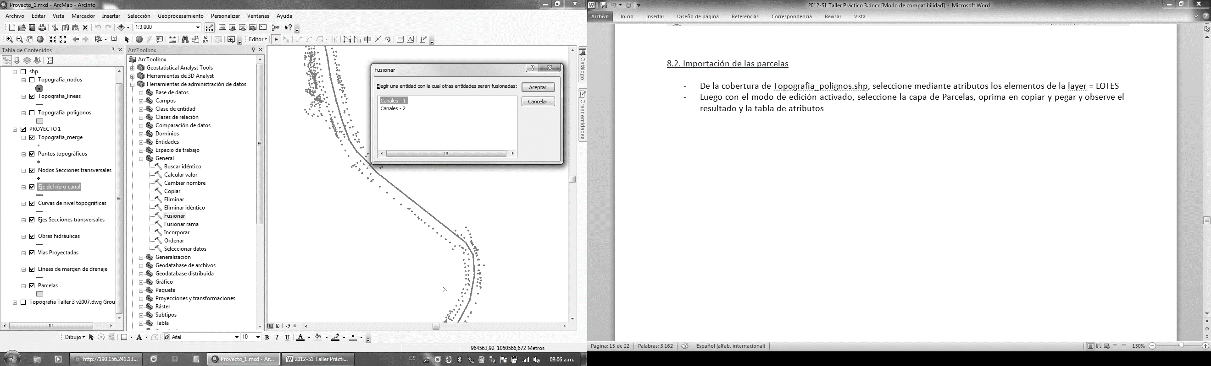

## 4.3. Importación de las parcelas [v]

Microcontenido: <https://pruebacorreoescuelaingeduco.sharepoint.com/sites/TSIG626/SitePages/TSIG0087.aspx>

* De la capa de Topografia_polignos.shp, seleccione mediante atributos los elementos de la layer = LOTES
* Luego con el modo de edición activado, seleccione la capa de Parcelas, oprima en copiar y pegar y observe el resultado y la tabla de atributos

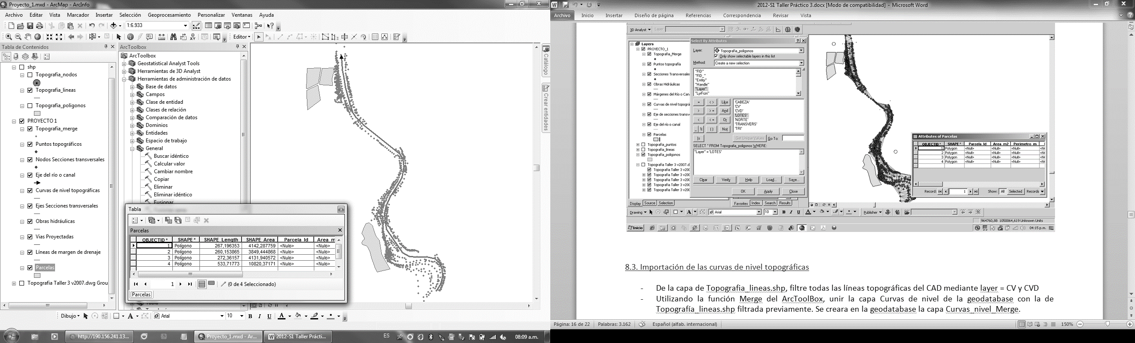

Observe que el proyecto de vivienda está compuesto por 8 parcelas de las cuales 4 fueron importadas correctamente como polígonos. Para las parcelas faltantes, utilizando el editor de entidades, sobre la capa de Parcelas dibuje manualmente las faltantes. Adicionalmente ingrese en el campo de atributo Parcela_Id el número correspondiente.

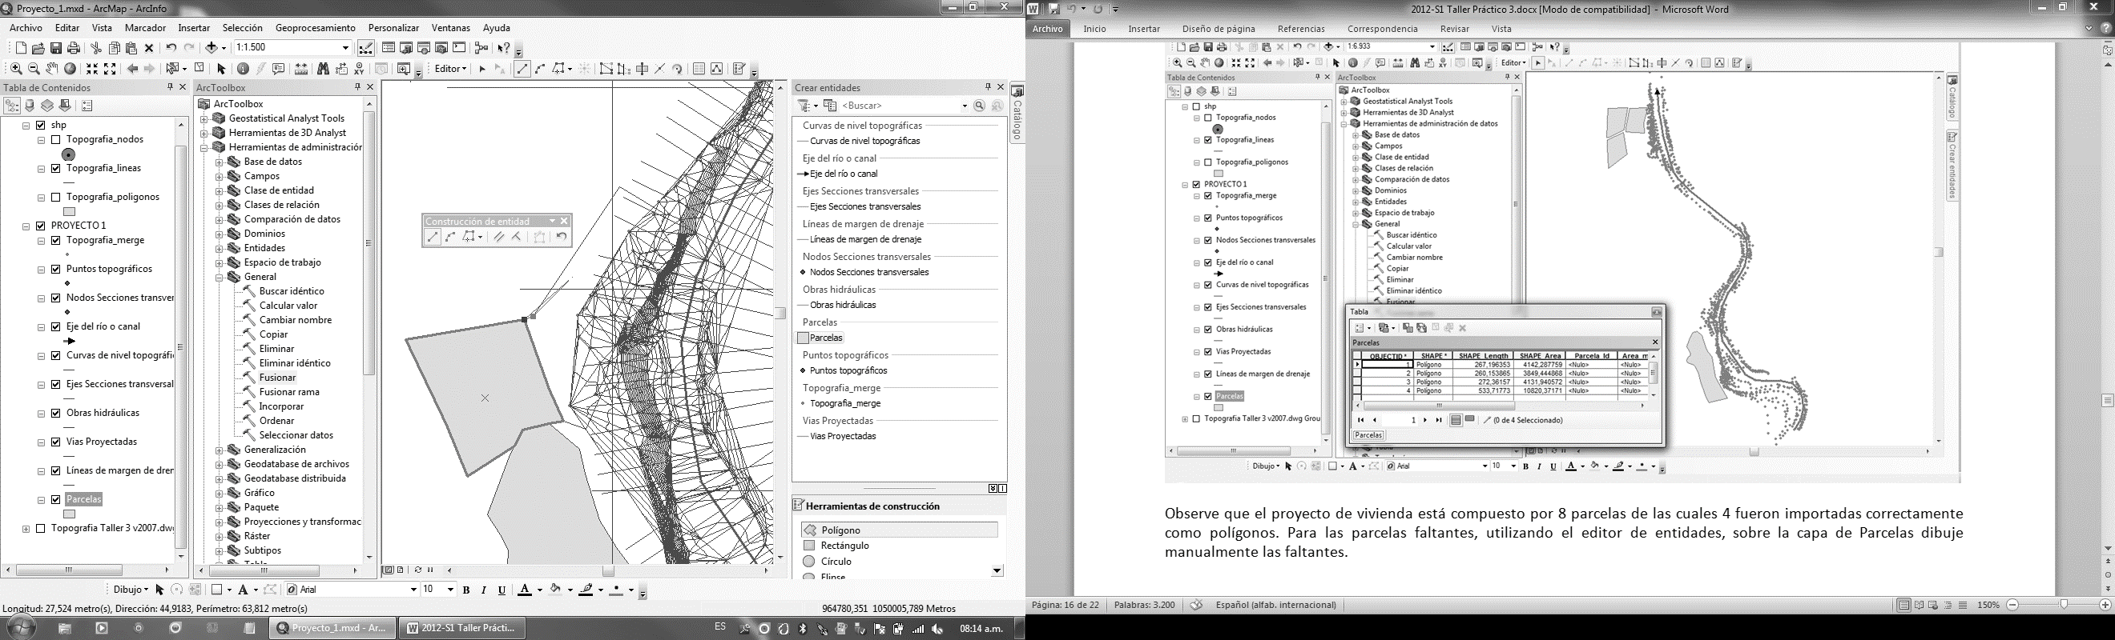

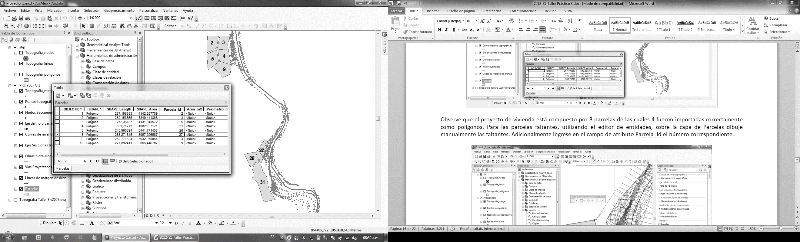

## 4.4. Importación de las curvas de nivel topográficas [v]

Microcontenido: <https://pruebacorreoescuelaingeduco.sharepoint.com/sites/TSIG626/SitePages/TSIG0084.aspx>

* De la capa de Topografia_lineas.shp, filtre todas las líneas topográficas del CAD mediante layer = CV y CVD
* Utilizando la función Merge o Fusionar del ArcToolBox, unir la capa Curvas de nivel de la geodatabase con la de Topografía_lineas.shp filtrada previamente. Se creará en la geodatabase la capa Curvas_nivel_Merge.

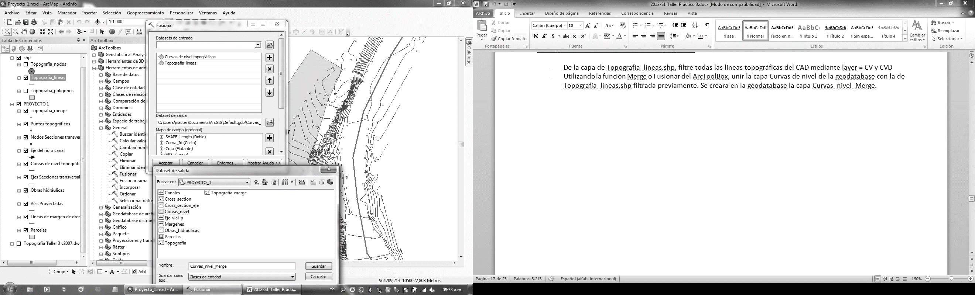

## 4.5. Importación de las líneas de secciones transversales [v]

Microcontenido: <https://pruebacorreoescuelaingeduco.sharepoint.com/sites/TSIG626/SitePages/TSIG0085.aspx>

* De la capa de Topografia_lineas.shp, filtre todas las líneas de secciones mediante layer = 'TRANSVERS'
* Seleccione todos los elementos filtrados, active el modo de edición, seleccione la capa de los Ejes de secciones transversales de la geodatabase y proceda a copiar y pegar.
* Verifique que solo existan líneas correspondientes a secciones transversales

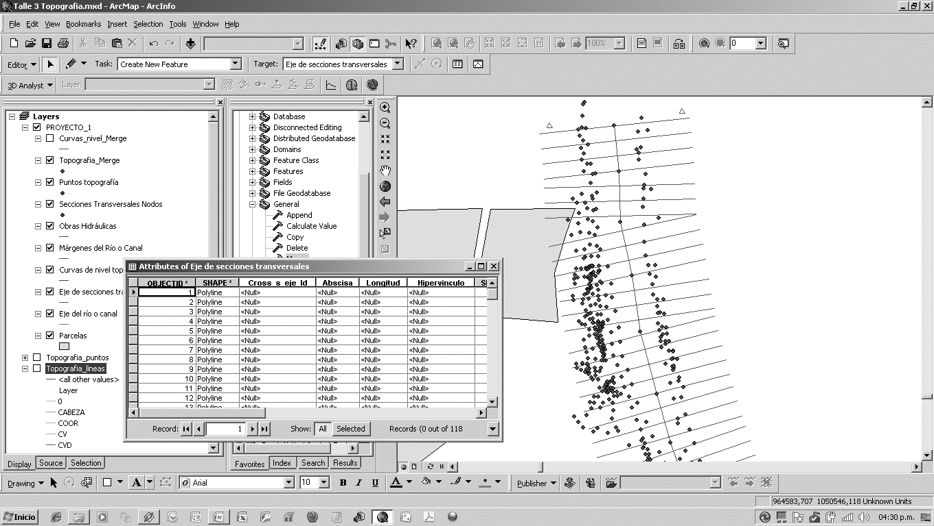

## 4.6. Incorporación de los nodos de las secciones transversales [v]

Microcontenido: <https://pruebacorreoescuelaingeduco.sharepoint.com/sites/TSIG626/SitePages/TSIG0085.aspx>

* De la capa de Topografia_nodos.shp, filtre y seleccione todos los puntos con "Layer" = 'TRANSVERS' OR "LyrColor" = 7. (*En ArcGIS 10 usar Layer=´Transvers´ o Layer = ´0´)*
* Con el modo de edición activo y seleccionado la capa de Nodos de secciones transversales, copie y pegue todos los nodos de ejes.
* Revise el resultado y de ser necesario elimine los nodos que no corresponden al eje del río

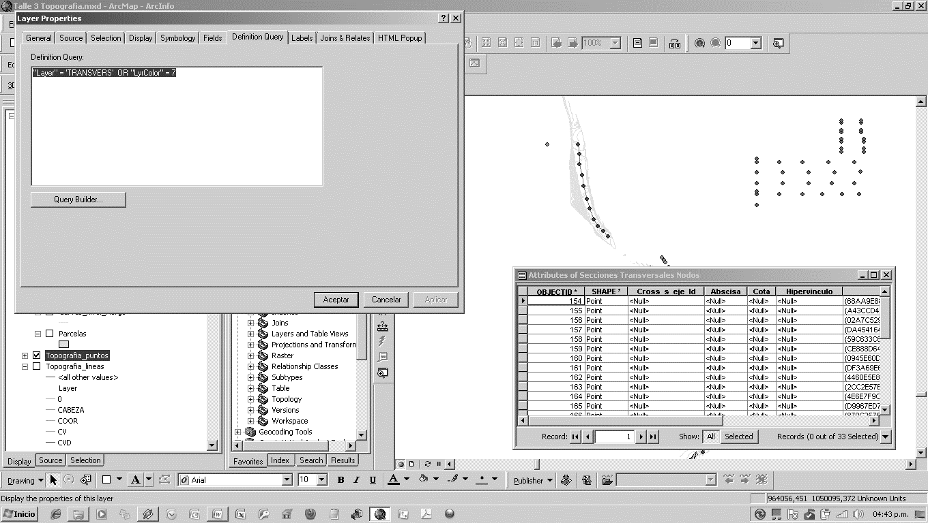

* Ingrese los valores de las abscisas usando como guía los textos del archivo CAD cargado al mapa. Se recomienda únicamente establecer como elemento seleccionable la capa de los nodos de las Secciones Transversales

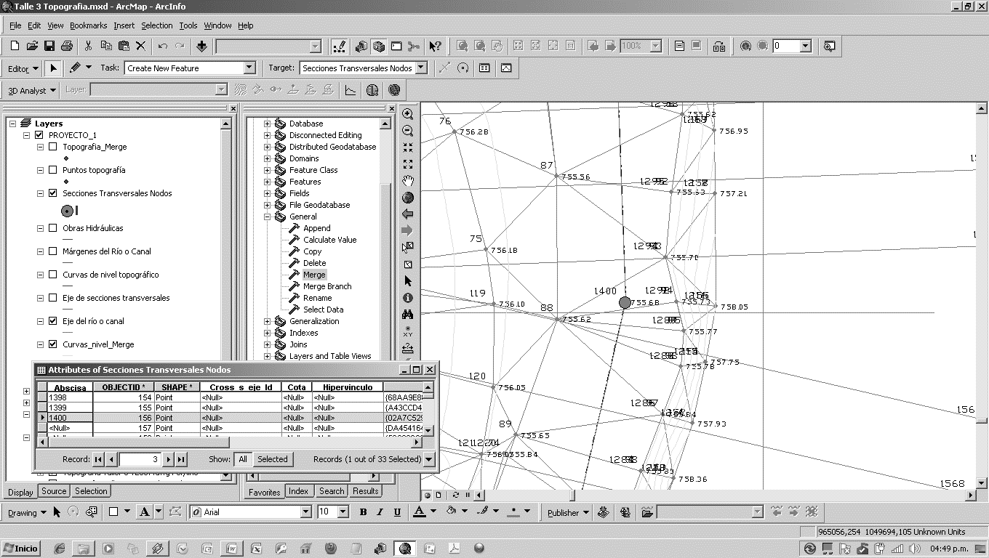

## 4.7. Ingreso de las líneas de obras hidráulicas [v]

Microcontenido: <https://pruebacorreoescuelaingeduco.sharepoint.com/sites/TSIG626/SitePages/TSIG0088.aspx>

* De la capa de Topografia_lineas.shp, filtrar y seleccionar "Layer" = 'OBRAS'
* Activar el modo de edición seleccionando la capa de Obras hidráulicas, copiar y pegar. Guardar y seguir las indicaciones del tutor para los materiales. (Obras superiores en dibujo seleccionar concreto manualmente, en inferiores enrocado mediante el calculador de campo o Field Calculator)

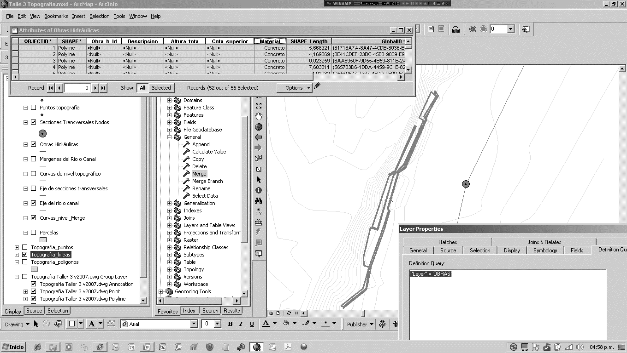

## 4.8. Ingreso de las líneas de margen [v]

Microcontenido: <https://pruebacorreoescuelaingeduco.sharepoint.com/sites/TSIG626/SitePages/TSIG0086.aspx>

* De la capa de Topografia_lineas.shp, filtrar y seleccionar "Layer" = 'LAMINA'
* Activar el modo de edición seleccionando la capa de Márgenes de río, copiar y pegar.

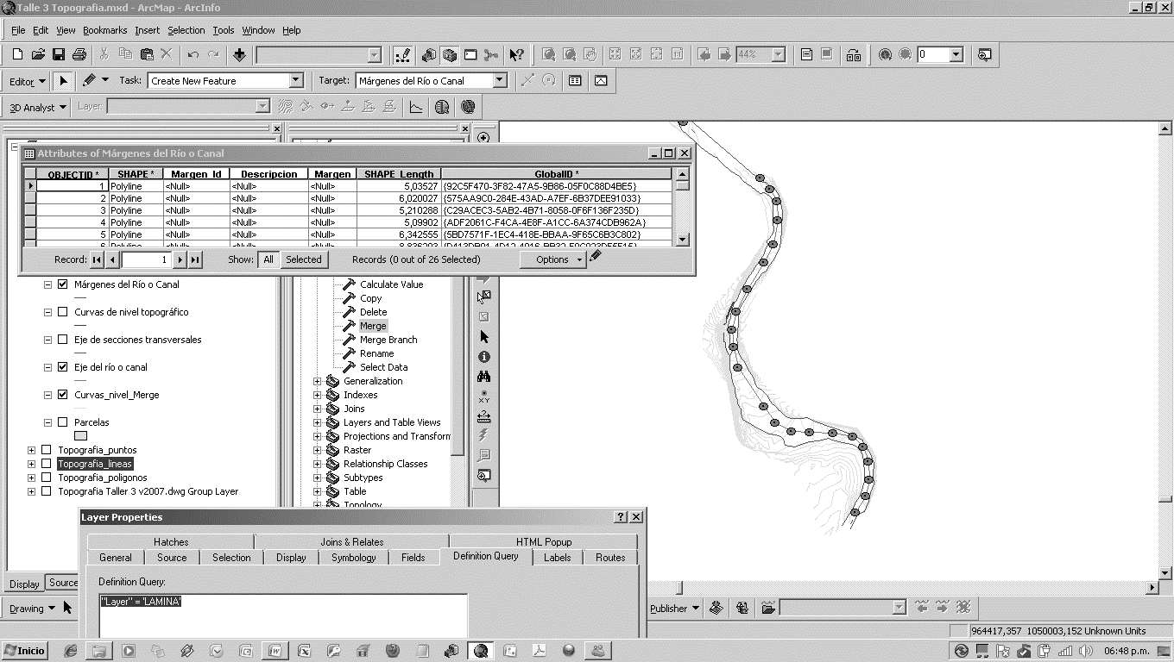

*Verificar sentido: En simbología asignar línea con flecha hacia el final, verificar que estén de aguas arriba hacia aguas abajo y en caso de que alguna esté con dirección contraria, iniciar el editor, seleccionar la línea, dar doble clic para editar nodos y sobre la línea con botón derecho utilizar la función flip para invertir el sentido.*

## 4.9. Eje vial proyectado [v]

Microcontenido: <https://pruebacorreoescuelaingeduco.sharepoint.com/sites/TSIG626/SitePages/TSIG0086.aspx>

* De la capa de Topografia_lineas.shp, filtrar y seleccionar "Layer" = ' Ejes_viales_proy '
* Activar el modo de edición seleccionando la capa de Eje_vial_p, copiar y pegar

# 5. Modelo de terreno, visualización 3D del proyecto y perfiles [v]

Microcontenido: <https://pruebacorreoescuelaingeduco.sharepoint.com/sites/TSIG626/SitePages/TSIG0089.aspx>

## 5.1. Modelo digital de terreno TIN 3D

Un modelo digital de superficie es la representación de la superficie de terreno a partir de la construcción de planos geométricos en el espacio (triangulares) utilizando para ello los valores de altura o z en nodos, en líneas o en polígonos. Este tipo de modelos es una herramienta en la definición y entendimiento de modelos de cuencas y canales y a partir de estos es posible generar perfiles en secciones definidas por el usuario.

* Activar la herramienta 3D Analyst de ArcMap. Tools, Estensions, 3D Analyst. (En ArcGIS 10, menu Personalizar, Extensiones)
* Activar la barra de herramientas de análisis en 3 dimensiones. View, Toolbars, 3D Analyst. (En ArcGIS 10, Personalizar, Barras de herramientas)
* En el 3D Analyst, clic en Create/Modify TIN. (En ArcGIS 10 desde el ToolBox ir a Herramientas de 3D Analyst – Administración de Tin– Crear Tin)
* Cargar la capa de curvas de nivel merge de la geodatabase, en height source seleccionar Feature Z values, método de líneas suavizadas o soft lines y en output el nombre *tin*

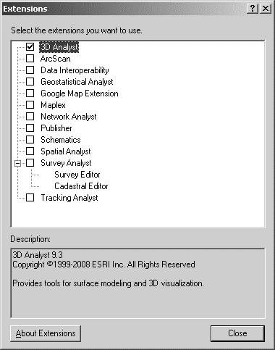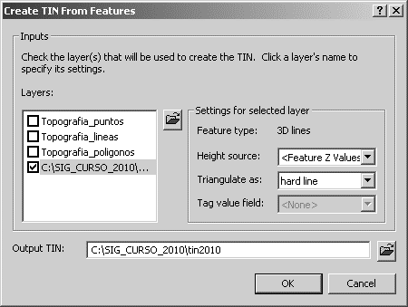



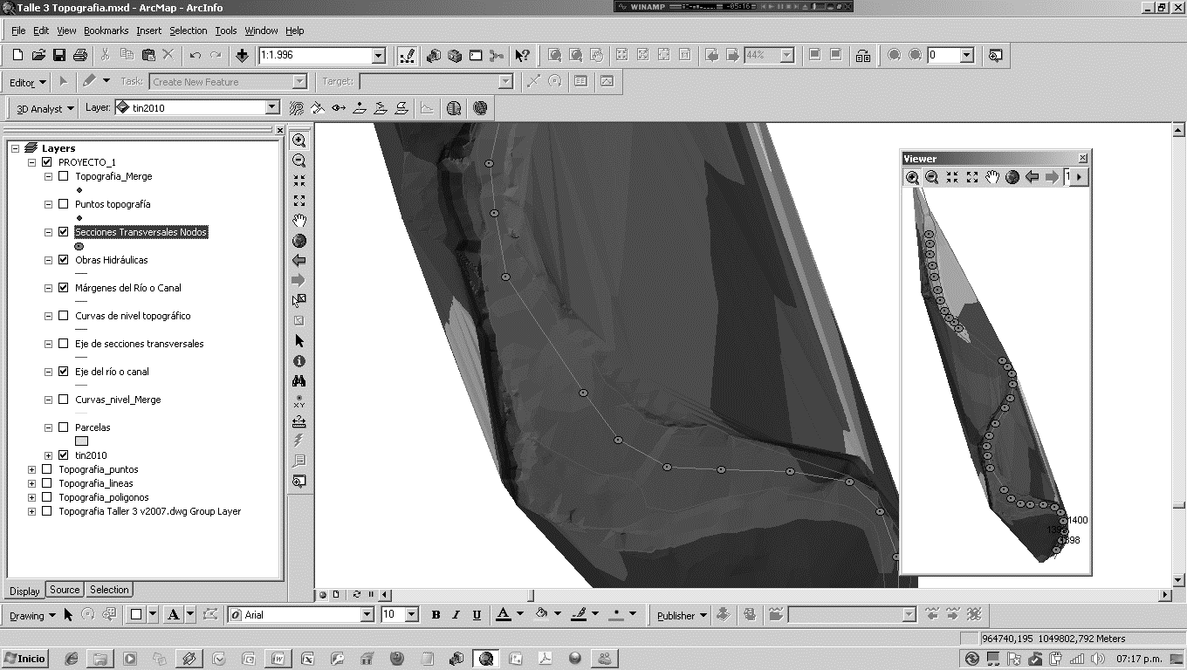

## 5.2. Visualización del proyecto desde el 3DScene

ArcGIS dispone de una herramienta especial para la construcción y visualización de modelos en 3 dimensiones. La herramienta Arc3DScene permite agregar diferentes capas vectoriales con entidades en 2 y 3 dimensiones.

* Desde programas abrir el Arc3DScene
* Cargar desde la geodatabase todas las capas y desde el directorio raíz del proyecto el modelo TIN

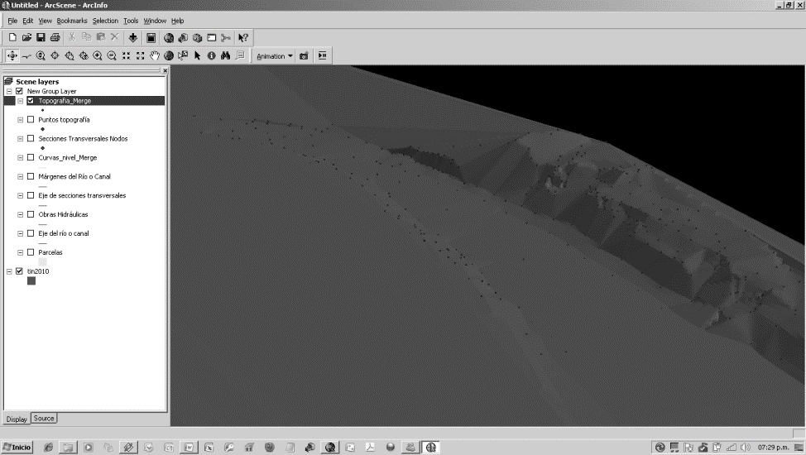

## 5.3. Visualización de perfiles y secciones transversales usando 3D Analyst

Seguir las indicaciones del instructor para la visualización de graficas de perfiles y secciones transversales mediante la extensión 3D Analyst de ArcMap.

## 5.4. Visualización de perfiles y secciones transversales usando el HEC-GeoRAS v10 y QGIS

HecRAS es una potente herramienta de dominio público para la modelación hidráulica de canales. Con la aparición de los sistemas de información geográfica se empezó a utilizar ArcGIS como plataforma de dibujo y ensamble topológico del modelo espacial, especialmente en la construcción de las líneas de drenajes y secciones transversales con atributos para la posterior exportación hacia RAS.

* Instalar el aplicativo HEC-GEORAS 10 para ArcGIS 10
* Activar la barra desde View, Toolbars, HEC-GeoRAS. En ArcGIS 10, Personalizar – Barras de Herramientas
* Desde RAS Geometry crear las XS Cutlines

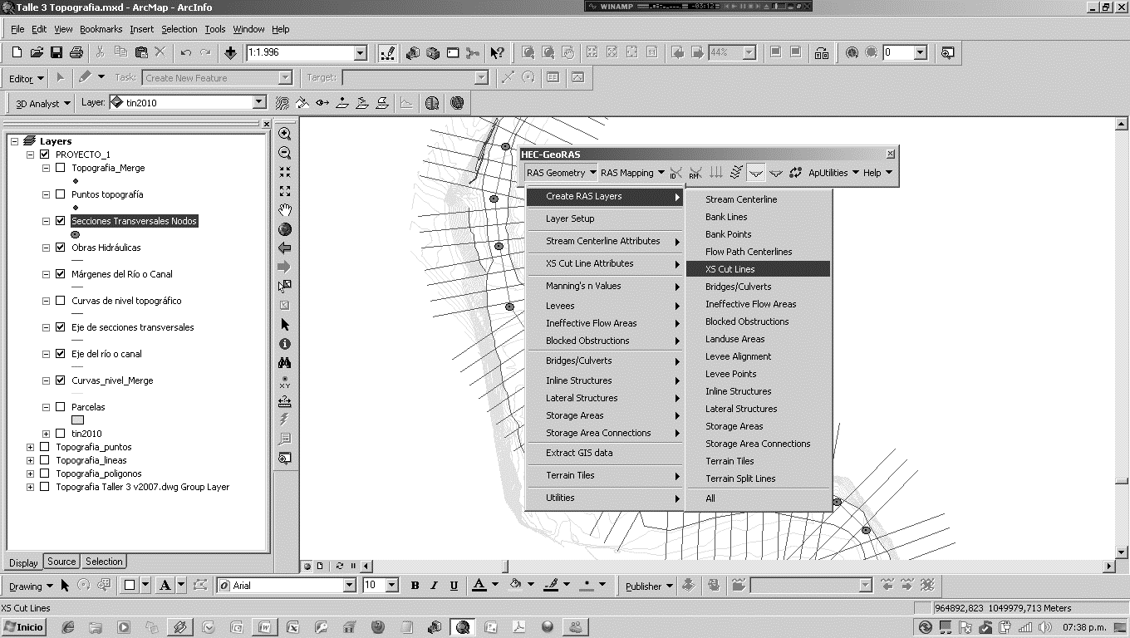

* Ingresar al modo de edición, seleccionar todas las líneas de la capa de Ejes de secciones transversales, copiar y pegar en las XSCutlines. Detener edición y guardar
* Seleccionar la herramienta de dibujado de secciones desde la extensión del HecRas 
* Clic en cualquier XSCutline e indicar el modelo tin como superficie del terreno

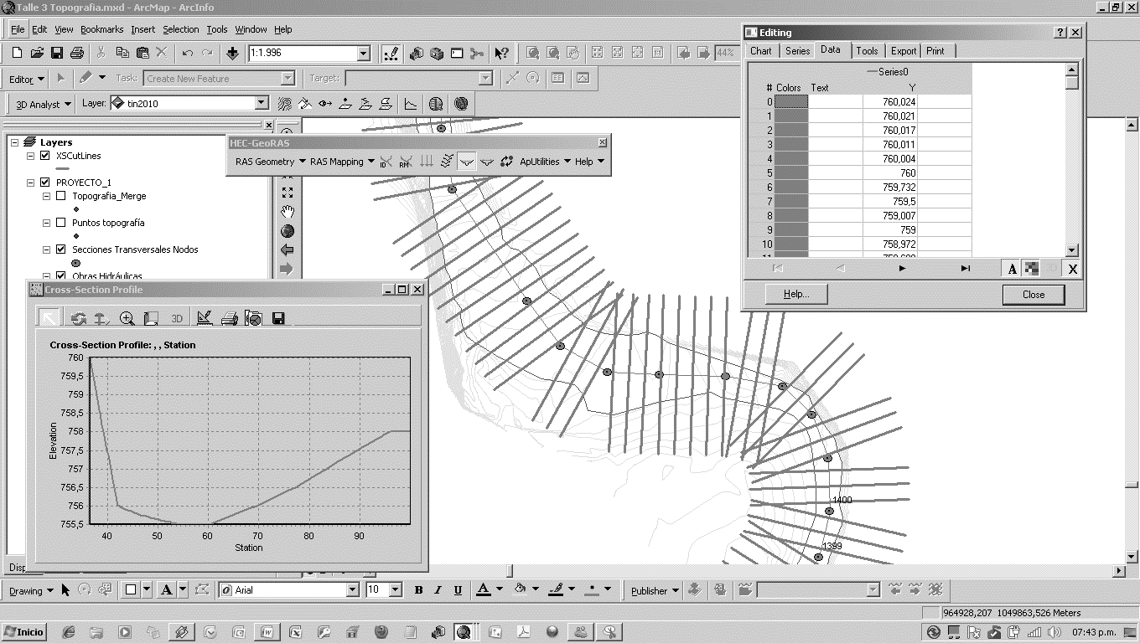

* En ArcGIS 9, para exportar los datos a Excel del perfil seleccionado, clic en Edit , Export, Data, Save. Abrir el archivo Excel generado y verificar el resultado. (HEC-GeoRAS 10 no permite la exportación de datos de secciones)

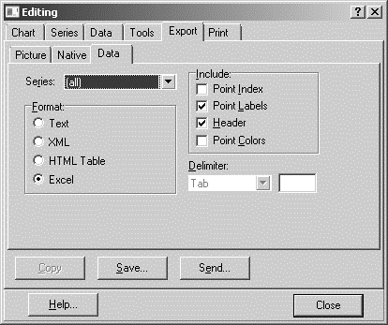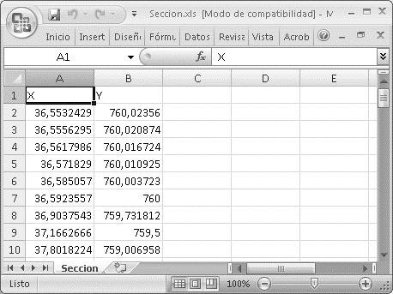

En QGIS, este procedimiento podrá ser desarrollado utilizando el plugin RiverGIS, para lo cual será necesario crear y conectar a una base de datos espacial PostGIS[1].

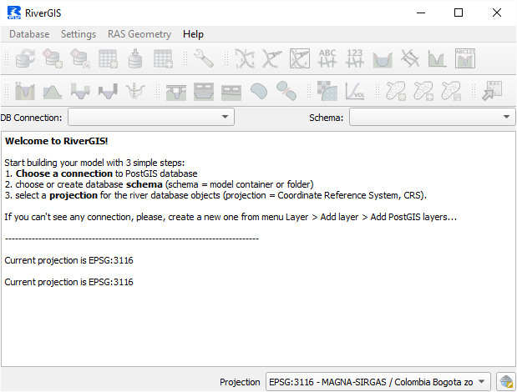

En QGIS, para la visualización de los perfiles podrá utilizar el plugin Profile Tools.

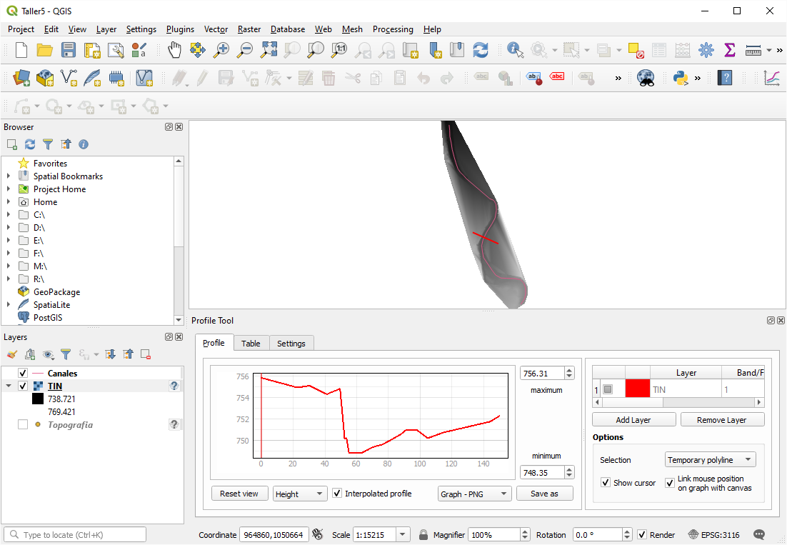

Para exportar usar la pestaña tabla, seleccionar los registros de la tabla y dar clic en el botón Copy to clipboard (with coordinates)

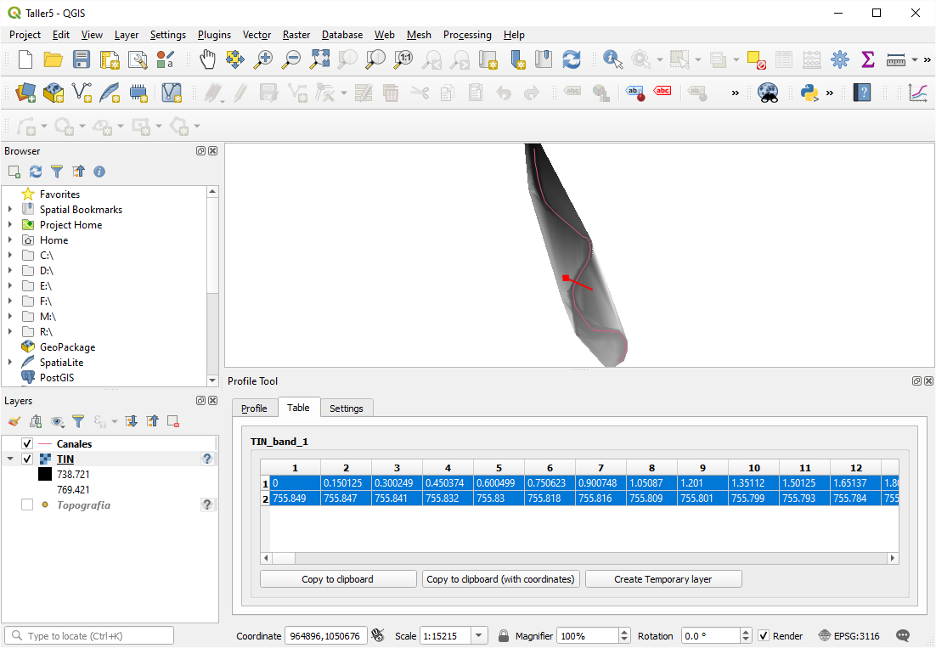

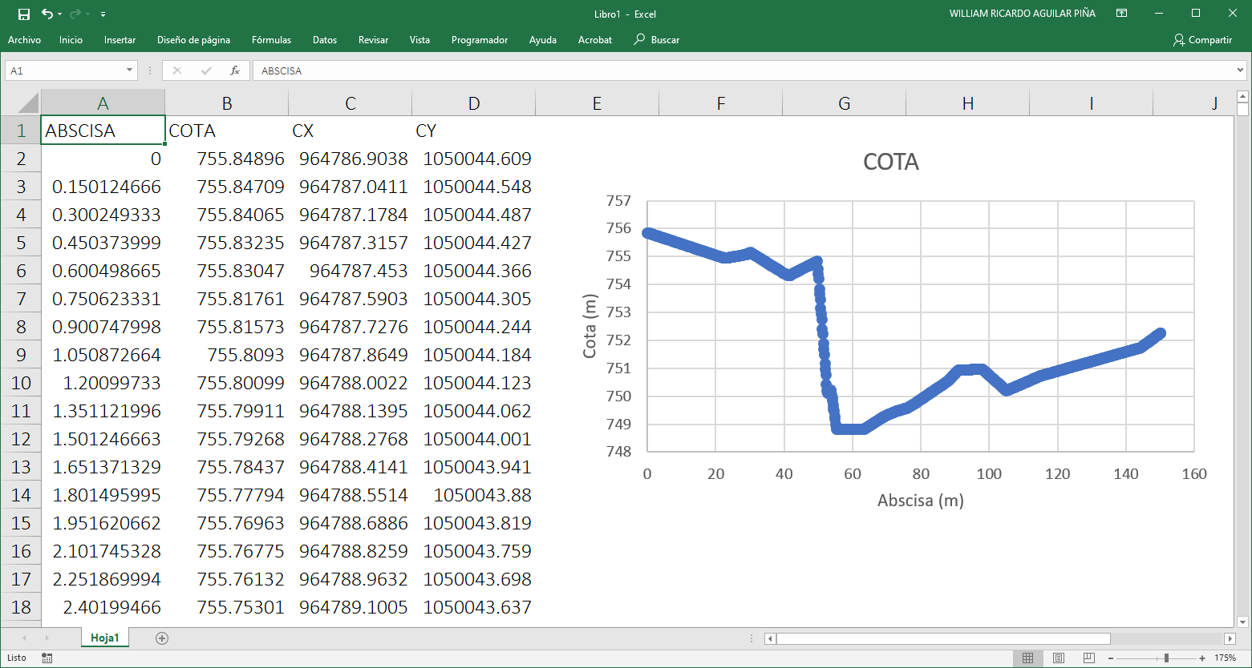

|  |
| --- |
| Contenido creado por: r.cfdtools@gmail.com  <https://github.com/rcfdtools>  Licencia, cláusulas y condiciones de uso en:  <https://github.com/rcfdtools/R.HydroTools/wiki/License> |
|  |

1. Postgresql : Create Postgis database and import shapefiles.. https://www.youtube.com/watch?v=xjOB7vbRqOY